试题答案：[此行不要更改]
一、选择题（共10小题，每小题3分，共30分）。[此行与试卷必须相同]
1、答案：C
难易程度：
答案解析：
题型：
知识点：
所属章节：

2、答案：B
难易程度：
答案解析：
题型：
知识点：
所属章节：

3、答案：B
难易程度：
答案解析：
题型：
知识点：
所属章节：

4、答案：D
难易程度：
答案解析：
题型：
知识点：
所属章节：

5、答案：C
难易程度：
答案解析：
题型：
知识点：
所属章节：

6、答案：C
难易程度：
答案解析：
题型：
知识点：
所属章节：

7、答案：D
难易程度：
答案解析：
题型：
知识点：
所属章节：

8、答案：B
难易程度：
答案解析：
题型：
知识点：
所属章节：

9、答案：A
难易程度：
答案解析：
题型：
知识点：
所属章节：

10、答案：B
难易程度：
答案解析：
题型：
知识点：
所属章节：

二、简答题（共5小题，每小题6分，共30分）。[此行与试卷必须相同]
1、答案：数据库系统的三级模式结构由外模式、模式和内模式组成。（参见书上图1.29） 外模式，亦称子模式或用户模式，是数据库用户（包括应用程序员和最终用户）能够看见和使用的局部数据的逻辑结构和特征的描述，是数据库用户的数据视图，是与某一应用有关的数据的逻辑表示。 模式，亦称逻辑模式，是数据库中全体数据的逻辑结构和特性的描述，是所有用户的 公共数据视图。模式描述的是数据的全局逻辑结构。外模式涉及的是数据的局部的逻辑结构，通常是模式的子集。 内模式，亦称存储模式，是数据在数据库系统内部的表示，即对数据的物理结构和存储方式的描述。 数据库系统的三级模式是对数据的三个抽象级别，它把数据的具体组织留给DBMS管理，使用户能逻辑抽象地处理数据，而不必关心数据在计算机中的表示和存储。 为了能够在内部实现这三个抽象层次的联系和转换，数据库系统在这三级模式之间提供了两层映象：外模式／模式映象和模式／内模式映象。正是这两层映象保证了数据库系统中的数据能够具有较高的逻辑独立性和物理独立性。
难易程度：
答案解析：
题型：
知识点：
所属章节：

2、答案：关系数据模型具有下列优点：
关系模型与非关系模型不同，它是建立在严格的数学概念的基础上的。
关系模型的概念单一。无论实体还是实体之间的联系都用关系表示。操作的对象和操作的结果都是关系。所以其数据结构简单、清晰，用户易懂易用。
关系模型的存取路径对用户透明，从而具有更高的数据独立性、更好的安全保密性，也简化了程序员的工作和数据库开发建立的工作。
当然，关系数据模型也有缺点，其中最主要的缺点是，由于存取路径对用户透明，查询效率往往不如非关系数据模型。因此为了提高性能，必须对用户的查询请求进行优化，增加了开发数据库管理系统软件的难度。
难易程度：
答案解析：
题型：
知识点：
所属章节：

3、答案：人工管理阶段（20世纪50年代中之前）
文件系统阶段（20世纪50年代末--60年代中）
数据库系统阶段（20世纪60年代末--现在）
难易程度：
答案解析：
题型：
知识点：
所属章节：

4、答案：相关子查询的执行顺序如下：
（1）首先选取父查询表中的第一行记录，内部的子查询利用此行中相关的属性值进行查询。
（2）然后父查询根据子查询返回的结果判断此行是否满足查询条件。如果满足条件，则把该行放入父查询的查询结果集合中。
（3）重复执行这一过程，直到处理完父查询表中的每一行记录。
例如，
select sno, cno from sc x where grade >= (select avg(grade) from sc y where y.sno=x.sno);
难易程度：
答案解析：
题型：
知识点：
所属章节：

5、答案：各阶段的设计要点如下：
1) 需求分析：准确了解与分析用户需求（包括数据与处理）。
2) 概念结构设计：通过对用户需求进行综合、归纳与抽象，形成一个独立于具体DBMS的概念模型。
3) 逻辑结构设计：将概念结构转换为某个DBMS所支持的数据模型，并对其进行优化。
4) 数据库物理设计：为逻辑数据模型选取一个最适合应用环境的物理结构（包括存储结构和存取方法）。 5) 数据库实施：设计人员运用DBMS提供的数据语言、工具及宿主语言，根据逻辑设计和物理设计的结果建立数据库，编制与调试应用程序，组织数据入库，并进行试运行。
6) 数据库运行和维护：在数据库系统运行过程中对其进行评价、调整与修改。
难易程度：
答案解析：
题型：
知识点：
所属章节：

三、演算题（共2小题，共12分）。[此行与试卷必须相同]
1、答案：
（1） 逐一检查F中各函数依赖FD_{i}：X→Y，若Y=A₁A₂ …A_{k}，k > 2，
则用 { X→A_{j} |j=1，2，…， k} 来取代X→Y ;也就是，要找出右部为不止一个属性的函数依赖；

F = {A->B,B->A,B->C,A->C,C->A}
（2）选取函数依赖A->B，令G=F-{A->B}={B->A,B->C,A->C,C->A}，求解(A)_{G}⁺ = AC ,因为B不属于AC，所以，A->B保留；

F = {A->B ,B->A,B->C,A->C,C->A}
选取函数依赖B->A，令G=F-{B->A}={A->B,B->C,A->C,C->A}，求解(B)_{G}⁺ = ABC ,因为A属于ABC，所以，去掉B->A；

F = {A->B ,B->C,A->C,C->A}
选取函数依赖B->C，令G=F-{B->C}={A->B,A->C,C->A}，求解(B)_{G}⁺ = B,因为C不属于B，所以，保留B->C ；

F = {A->B ,B->C,A->C,C->A}
选取函数依赖A->C，令G=F-{A->C}={A->B,B->C,C->A}，求解(A)_{G}⁺ = ABC,因为C属于ABC，所以，去掉A->C ；

F = {A->B ,B->C,C->A}
选取函数依赖C->A，令G=F-{C->A}={A->B,B->C}，求解(C)_{G}⁺ = C,因为A不属于C，所以，保留C->A ；
F = {A->B ,B->C,C->A}
(3)逐一取出F中各函数依赖FD_{i}：X→A，设X=B₁B₂…B_{m}，逐一考查B_{i} （i=l，2，…，m），若A ∈（X-B_{i} ）_{F}⁺ ， 则以X-B_{i} 取代X。
所以 F_{m1}= {A→B, B→C, C→A}
难易程度：
答案解析：
题型：
知识点：
所属章节：

2、答案：
  - K=AB 1NF
  - K=D 2NF
  - K=ABC BCNF
难易程度：
答案解析：
题型：
知识点：
所属章节：

四、综合题（共4小题，共28分）。[此行与试卷必须相同]
1、答案：见下图
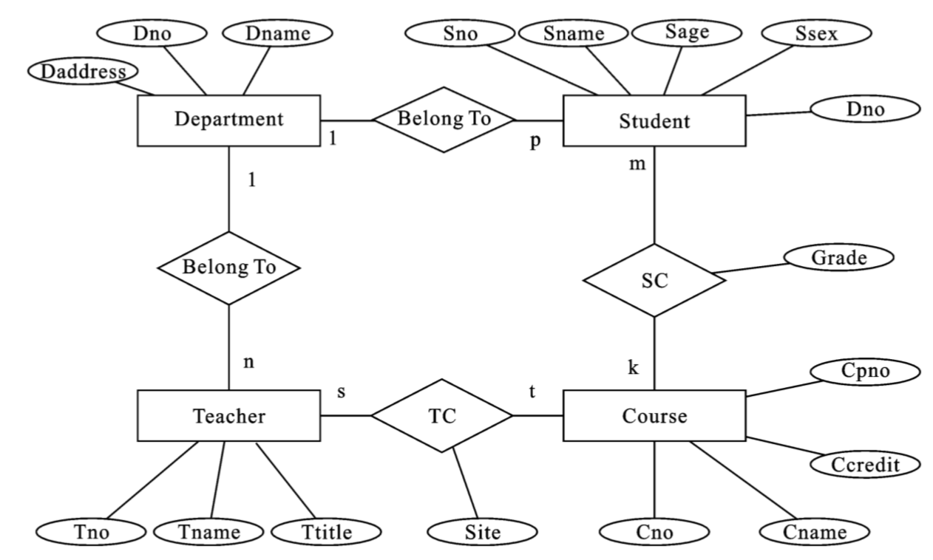
难易程度：
答案解析：
题型：
知识点：
所属章节：

2、答案：
  - 系的信息表 Department（Dno,Dname,Daddress）；
  - 学生信息表Student（Sno, Sname, Ssex, Sage, Dno）；
  - 教师信息表Teacher （Tno, Tname, Ttitle, Dno）；
  - 课程信息表 Course （Cno, Cname, Cpno, Ccredit）；
  - 学生选课表SC（Sno,Cno,Grade）；
  - 教师授课表TC（Tno,Cno,Site）。
难易程度：
答案解析：
题型：
知识点：
所属章节：

3、答案：
（1）查询年龄不大于21岁的女学生的姓名和学号；
π_{Sname, Sno} (σ_{AGE≤21 ∧ sex=‘女’} (Student))
（2）查询选修了“梅西”老师所授的课程名为“数据库”的学生学号和姓名；
π_{Sname, Sno} (π_{Tno}(σ_{Tname=“Vincent”}(Teacher)) ⋈π_{Cno}(σ_{Cname =“数据库”}(Course)) ⋈π_{Cno, Tno}(SC) )
（3）查询至少选修了教师编号（Tno）为045186的老师所授全部课程的学生学号。
π_{Sno, Cno}(SC) ÷π_{Cno}(σ_{Tno=‘045186’}(Course))
难易程度：
答案解析：
题型：
知识点：
所属章节：

4、答案：

1）查询191160系所有男生的平均年龄；
select aver(sage) from student where dno=‘191160’

2）查询所有与Vincent老师相同职称的教师的编号和姓名；
select tno, tname
from teacher
where Ttitle in
select Ttitle
from teacher
where tname=’ Vincent’
3）查询选修了“数据库”课程且成绩高于选修“高等代数”课程的学生学号和成绩
select sno, grade
from sc sc1, sc sc2
where sc1.sno=sc2.sno and sc1.sco=(select cno from course where cname=’数据库’)
and sc2.cno=(select cno from course where cname=’高等代数’)
and sc1.grade>sc2.grade
难易程度：
答案解析：
题型：
知识点：
所属章节：

